Opis przedmiotu zamówienia

Zadanie polegać będzie na wykonaniu drobnych prac konserwacyjno-remontowych elementów wyposażenia dachu budynku Zespołu Opieki Zdrowotnej w Świętej Katarzynie przy ul. Żeromskiego 1, 55-010 Święta Katarzyna.
Poniżej opisany w podpunktach zakres prac do wykonania z dokumentacją fotograficzną obecnego stanu elementów.
- Renowacja obróbki blacharskiej ogniomurku o powierzchni blachy 9,0 m2 polegająca na :
  - ręcznym lub mechanicznym oczyszczeniu powierzchni z rdzy, smaru, pyłu, słabo przylegającej zendry, powłoki malarskiej i wszelkich innych obcych zanieczyszczeń - stopień przygotowania St2 wg PN-ISO 8501-1.,
  - odtłuszczenie powierzchni,
  - pomalowanie powierzchni farbą podkładową antykorozyjną,
  - pomalowanie powierzchni farbą nawierzchniową – ilość warstw zgodnie z zaleceniami producenta.
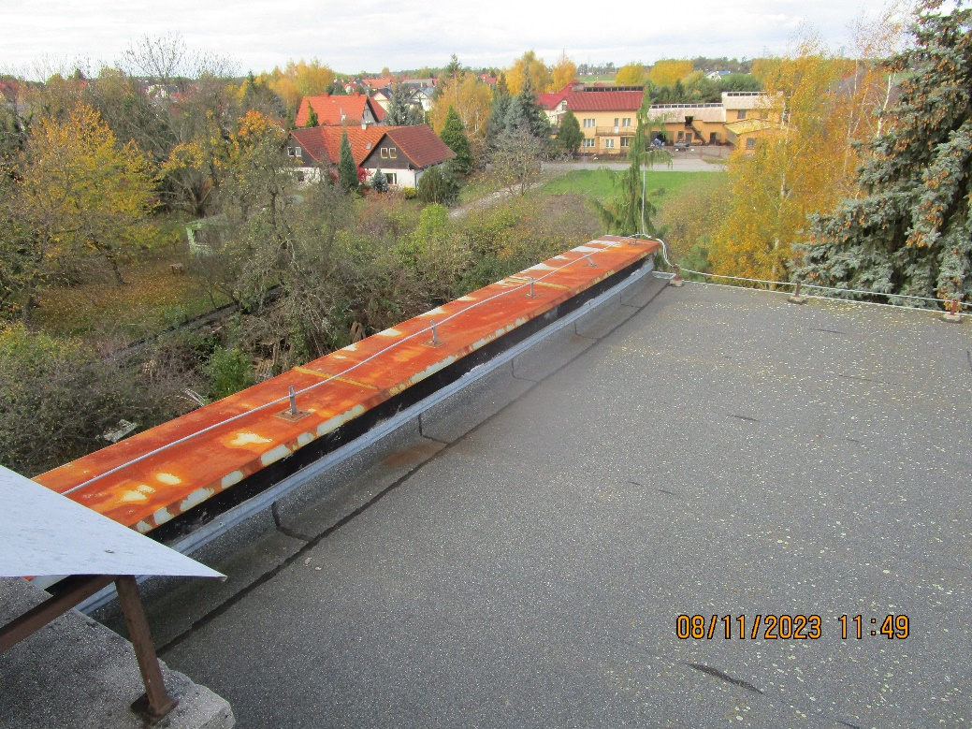
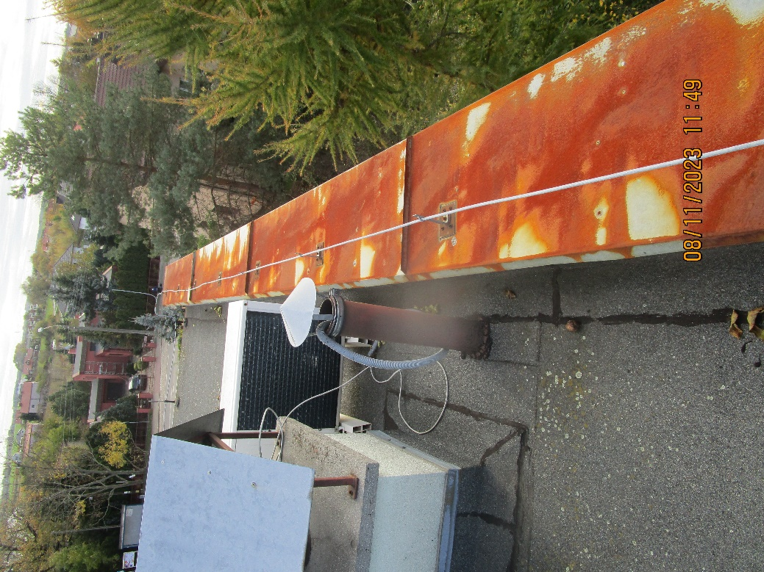

- Wymiana skorodowanych złączy krzyżowych odgromowych.
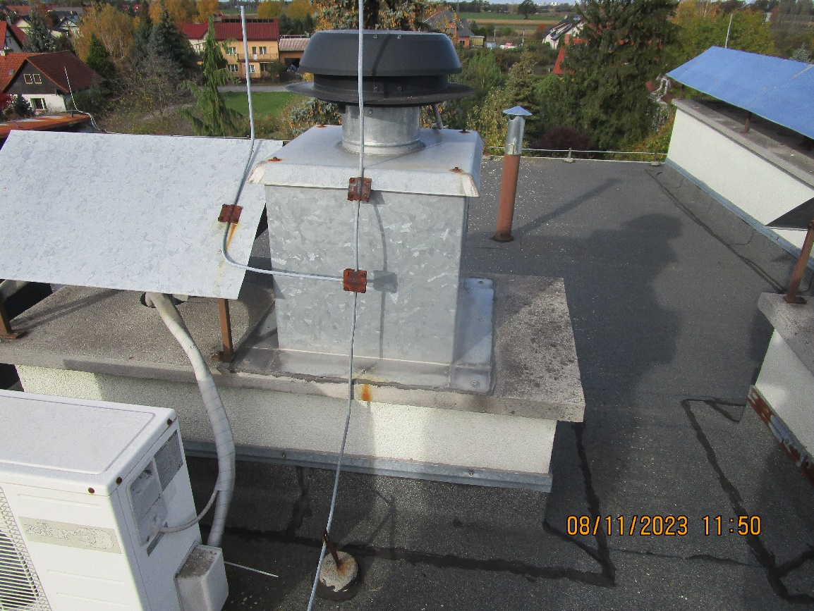
- Doklejenie 5 szt. betonowych wsporników betonowych
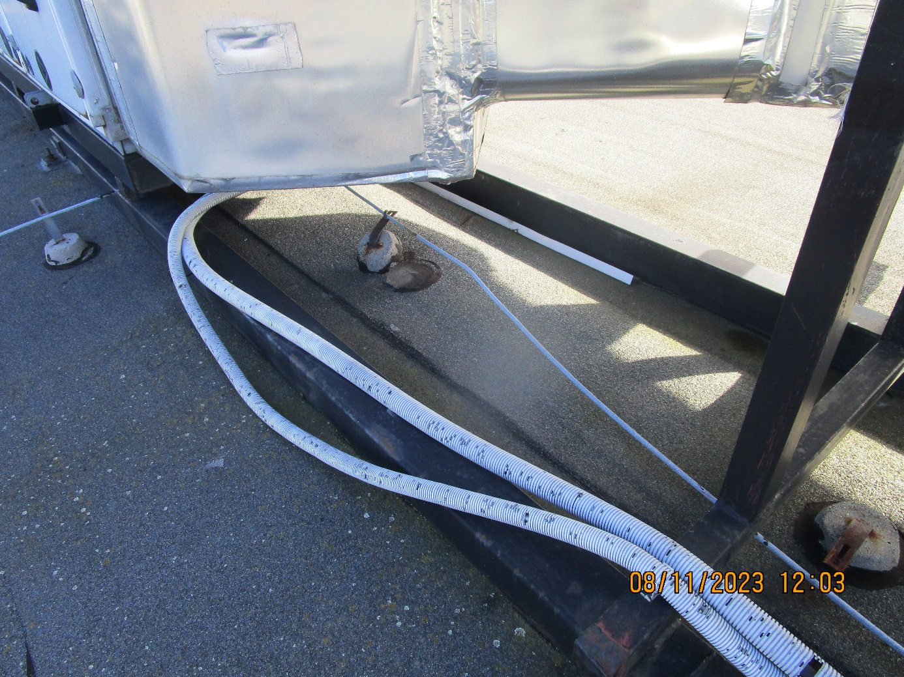

- Zakup i montaż 5 daszków kominowych na kominy o średnicy:
- 150 mm – 3 szt.
- 100 mm – 2 szt.
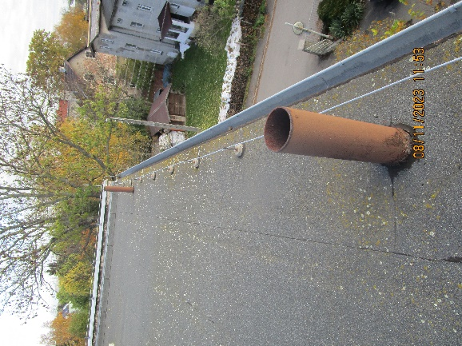

Wbudowane materiały muszą odpowiadać Polskim Normom lub wymogom określonym w art. 10 ust.2 ustawy Prawo Budowlane z dnia 07.07.1994 r (Dz. U. z dnia 1994 r. Nr 89, poz. 414 z późniejszymi zmianami). Wszelkie prace należy wykonywać zgodnie z obowiązującymi Polskimi Normami, sztuką budowlaną z zachowaniem niezbędnych środków ostrożności. Przed rozpoczęciem prac zostanie protokolarnie Wykonawcy przekazany teren budowy. Wykonawca przed przystąpieniem do realizacji przedmiotu Zlecenia, zabezpieczy teren przed dostępem osób trzecich. Na czas prac przy ogniomurze, na poziomie terenu należy wygrodzić strefę niebezpieczną, której szerokość ma wynosić minimum 0,1 wysokości na której prowadzone są prace. Wykonawca zobowiązany jest do utrzymania porządku w trakcie realizacji robót oraz systematycznego porządkowania miejsca wykonywania robót. Wykonawca ponosi odpowiedzialność za kompletne, należyte i terminowe wykonanie przedmiotu zlecenia oraz za wszelkie szkody wyrządzone w mieniu Zamawiającego i osób trzecich przez osoby zatrudnione przez Wykonawcę przy wykonywaniu zadania.
Wykonawca udzieli 24 miesięcznej gwarancji na wykonane roboty.
Wykonawca, jako wytwórca odpadów w rozumieniu art.3 ust.1 pkt.32 ustawy o odpadach z dnia 15.04.2021 r. Dz.U. z 2021 poz. 779 ma obowiązek zagospodarowania odpadów powstałych podczas realizacji zamówienia zgodnie z wyżej wymienioną ustawą oraz ustawą Prawo Ochrony Środowiska z dnia 11 sierpnia 2021 r. Dz.U.2021 poz. 1648 o utrzymaniu czystości i porządku w gminach. Wykonawca przedstawi Zamawiającemu potwierdzenie zagospodarowania odpadów po zakończeniu prac. Wykonawca ma obowiązek uwzględnić w ofercie miejsce, odległość, koszt wywozu, składowania i utylizacji odpadów.
Rozliczenie przedmiotu prac nastąpi jedną fakturą końcową. Podstawą do wystawienia faktury będzie podpisany bezusterkowy protokół odbioru robót. Wykonawca przed zgłoszeniem do odbioru końcowego, zobowiązany jest przekazać Zamawiającemu, zaakceptowane przez Inspektora Zatwierdzenia materiałowe do użytych materiałów według wzoru, który stanowi załącznik nr 1 do Opisu Przedmiotu Zamówienia.

